Участник 1036694

Филина Валерия Сергеевна, класс 6

Ответ на апелляцию

Уважаемая Валерия!

Вопрос №1 звучит так: «В археологическом разделе зала «История родного края представлен фрагмент клада рубящих каменных орудий. Назовите стоянку, на которой они были найдены, и эпоху, которой датируются найденные орудия».

Вы неправильно ответили на вопрос, поэтому Вам начислено 0 баллов.

Правильный ответ: **Стоянка «Менделеево – 4», эпоха неолита**

Ответ можно прочитать на стенде, в котором представлен клад рубящих орудий под номером «**3**» (рис.1).

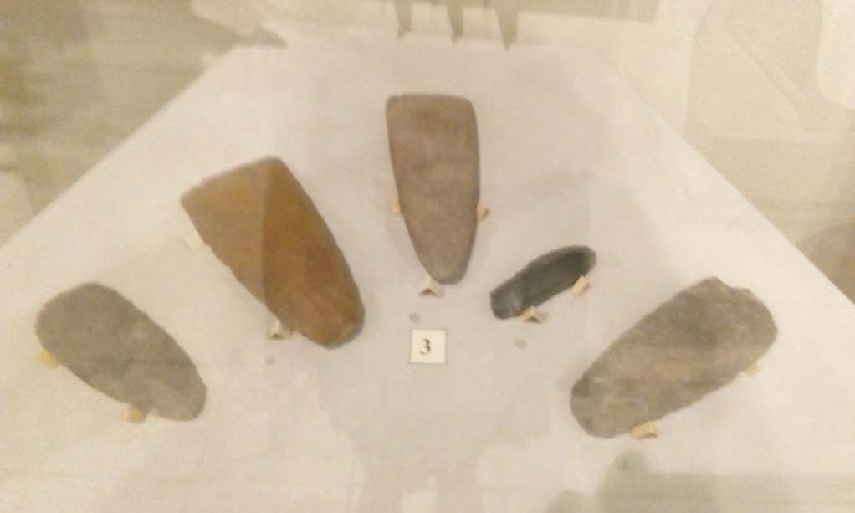

Рис. 1

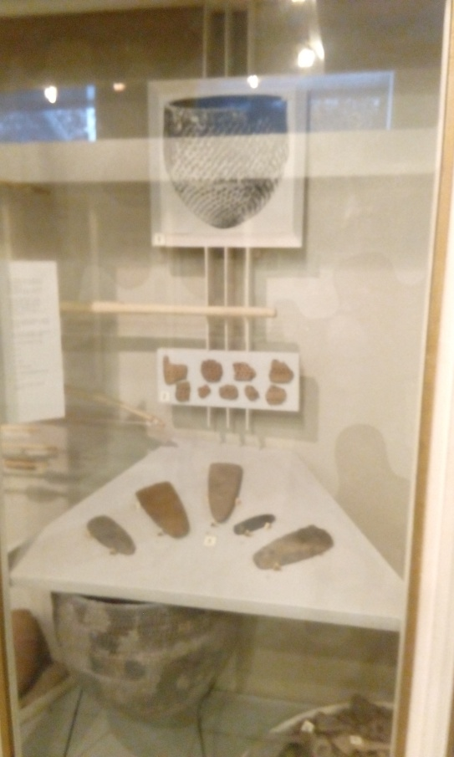Слева от фрагмента клада рубящих орудий (рис. 2), на листе этикетажа можно прочитать:

**«3. Фрагмент клада рубящих орудий. Стоянка Менделеево – 4. Эпоха неолита»** (рис. 3)

Рис. 2

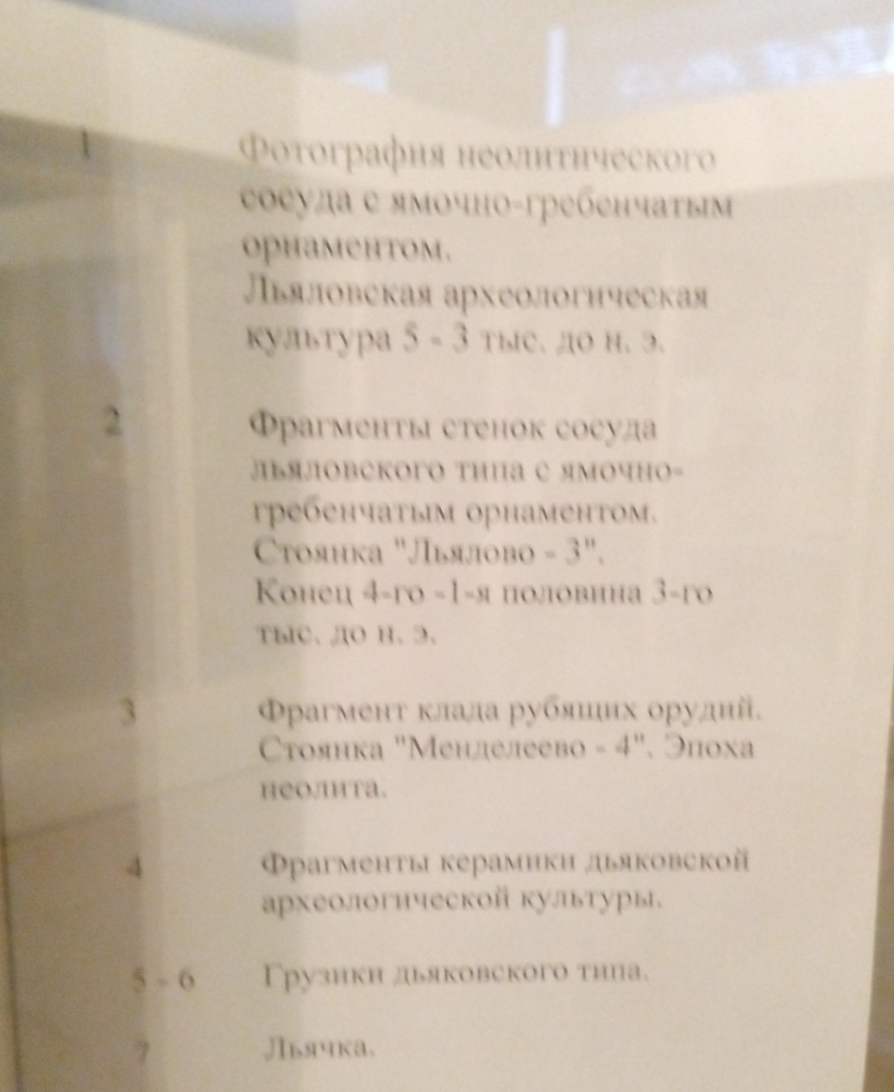

Рис. 3

Вы обратили внимание на другой лист этикетажа (рис. 4), где речь идёт о стоянке «Льялово-3». Но и там написано, что клад рубящих орудий найден на стоянке Менделеево.

Во втором абзаце можно прочитать: «Из находок каменного века следует выделить комплекс реконструированных орудий с «Льялово -3» и **клад рубящих орудий из Менделеево»**

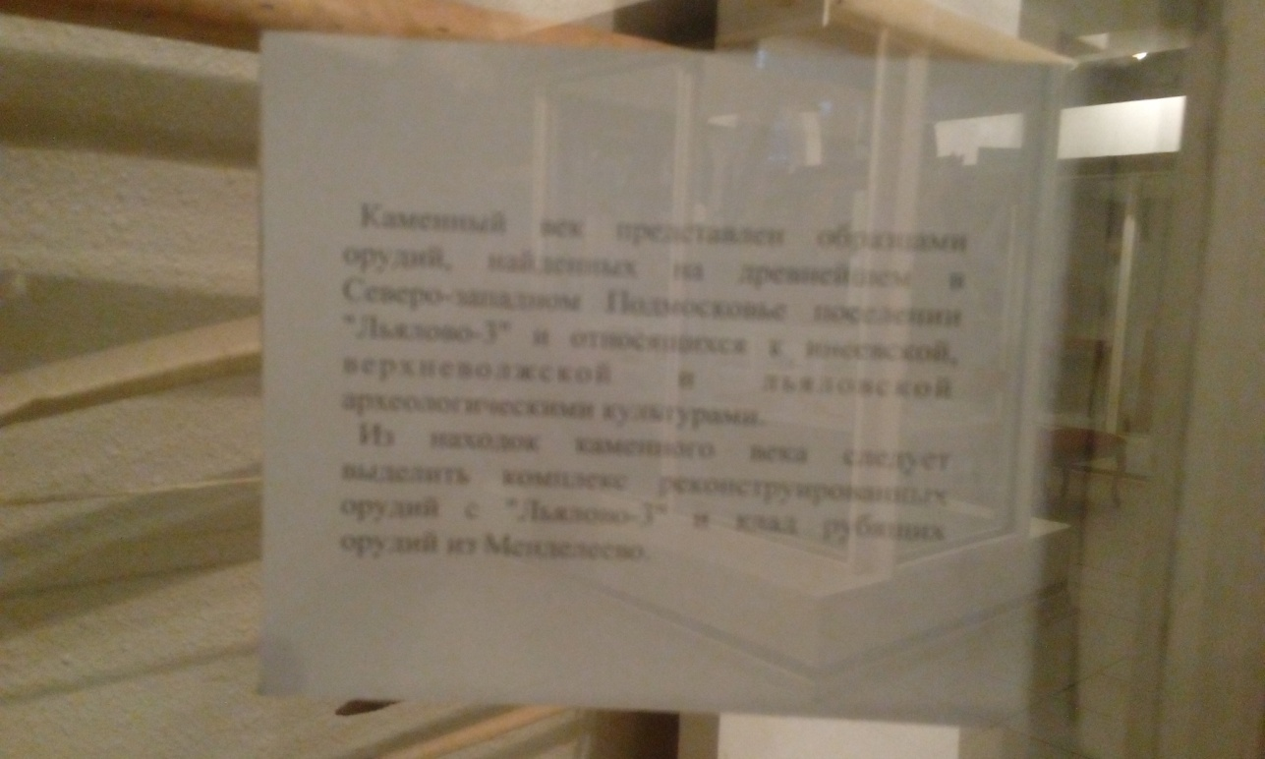

Рис. 4

С уважением, Музей Зеленограда